<https://youtu.be/5sG9kmXYsKU?si=8W_3arj1kTfw8KdQ>

Вся база SQL для начинающих за 1 час

00:00 Введение

* Влад представляет свой канал, где он рассказывает о карьере и жизни. • Сегодня он будет говорить о языке SQL, который используется для работы с базами данных.

00:35 Базы данных и SQL

* Влад объясняет, что базы данных используются для хранения информации, а SQL - это язык запросов для работы с ними. • Он рассказывает о различных типах баз данных, таких как SQL, Oracle, PostgreSQL и других.

01:00 Создание таблиц и связей

* Влад объясняет, как создавать таблицы в базе данных с помощью SQL-запросов. • Он также рассказывает о создании связей между таблицами, которые называются отношениями.

01:56 Примеры запросов

* Влад приводит примеры запросов для создания таблиц и связей в базе данных. • Он также объясняет, как использовать эти запросы для работы с различными типами данных.

07:51 Заключение

* Влад подводит итоги и объясняет, что выбор базы данных не имеет значения, так как все они работают одинаково. • Он также упоминает, что SQL-базы данных являются популярными из-за их удобства и возможности создания связей между таблицами.

12:47 Создание таблиц в базе данных

* В видео рассказывается о создании таблиц в базе данных с использованием языка запросов SQL. • Для подключения к базе данных используется программа PG Admin, которая позволяет отправлять запросы и работать с базой данных.

15:44 Создание таблиц и добавление данных

* Создается таблица для хранения информации о пользователях приложения для отслеживания трат. • В запросе указываются колонки таблицы, их названия и типы данных. • Вставляются данные в таблицу, используя слово "insert" и указывая колонки, в которые будут вставляться данные.

21:33 Работа с таблицей и проверка данных

* В видео демонстрируется работа с таблицей, добавление и просмотр данных. • Выполняются несколько вставок данных в таблицу, чтобы показать процесс работы с базой данных.

26:27 Работа с базами данных

* В видео рассказывается о том, как использовать SQL для обновления и удаления данных в таблицах. • Для обновления данных используется слово "update", которое позволяет указать, какие строки и столбцы нужно обновить. • Для удаления данных используется слово "delete", которое позволяет указать условия для выбора строк, которые нужно удалить.

35:17 Выбор данных из таблиц

* Для получения данных из таблиц используется слово "select", которое позволяет указать, какие столбцы нужно выбрать. • Для выбора строк с определенными условиями используются слова "where" и "and/or". • Можно также использовать знак "не равно" для выбора строк, значения которых не равны указанному значению.

36:16 Примеры запросов

* В видео приводятся примеры запросов для обновления, удаления и выбора данных из таблиц. • Для получения всех данных из таблицы используется звездочка после слова "select". • Для получения сокращенных строк с важными данными можно указать нужные столбцы после слова "select".

40:09 Создание таблиц и внешних ключей

* Создание таблицы "spending" для хранения трат пользователей в приложении • Создание внешнего ключа "user_id" для связи с таблицей "users"

46:00 Использование внешнего ключа и Join

* Получение данных о тратах пользователей с указанием имени пользователя • Использование слова "join" для объединения данных из двух таблиц • Указание условий соединения строк из первой и второй таблиц

51:48 Пример запроса с использованием Join

* Запрос на выборку данных о тратах пользователей с указанием имени пользователя • Объединение данных из двух таблиц в одну финальную выборку • Указание условий соединения строк из первой и второй таблиц

54:47 Объединение таблиц

* Объяснение использования ключевого слова "join" для объединения таблиц в запросе. • Рассмотрение различных типов объединений: inner join, left join, right join, full join.

01:01:39 Агрегатные функции

* Объяснение агрегатных функций, таких как sum, max, min, avg, и их использование для подсчета значений в таблице. • Пример использования функции sum для подсчета общей суммы всех значений в колонке "price" таблицы "spending".

01:05:32 Группировка по

* Объяснение конструкции "group by" и ее использование для группировки строк по значению в колонке "user id". • Пример использования "group by" для подсчета суммы расходов каждого пользователя в таблице "spending".

01:08:29 Агрегатные функции и группировка

* В видео обсуждаются агрегатные функции и группировка в SQL. • Автор объясняет, что можно использовать агрегатные функции для подсчета суммы трат для каждого пользователя отдельно.

01:10:28 Хевинг и условия по агрегатным функциям

* Хевинг - это конструкция, которая позволяет использовать условия по агрегатным функциям. • Важно правильно конструировать группировку и выборку.

01:14:23 Изменение таблицы с добавлением колонки

* Автор объясняет, как изменить таблицу с добавлением колонки, которая будет внешним ключом на другую таблицу. • Важно создать колонку перед добавлением контента и создать правила внешнего ключа.

01:19:14 Заключение

* Автор призывает подписаться на канал, поставить лайк и посетить его телеграм-канал и инстаграм для обсуждения сложных концепций.

**Пример кода** **:**

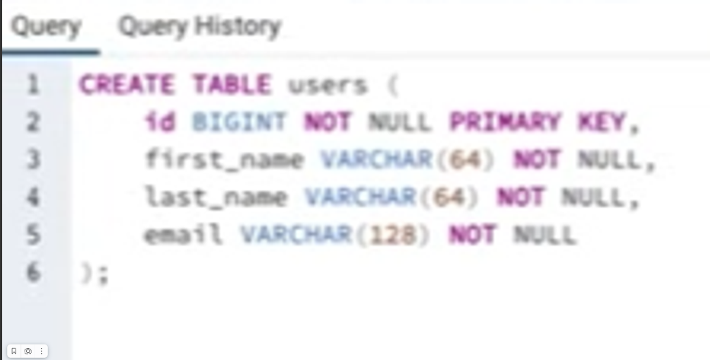

1. Создание таблицы

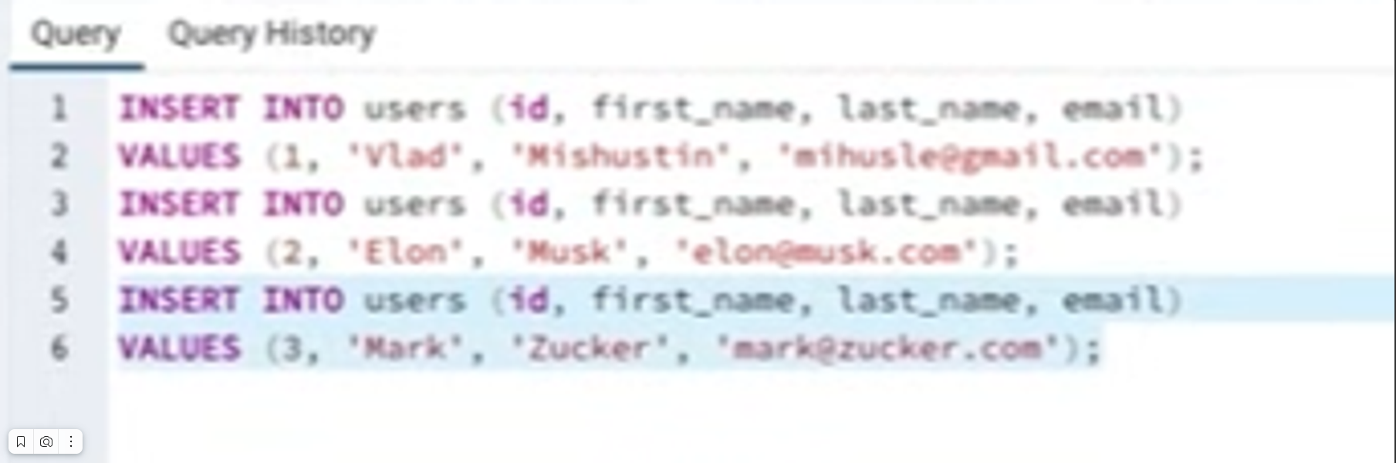

1. Вставка информации в строки

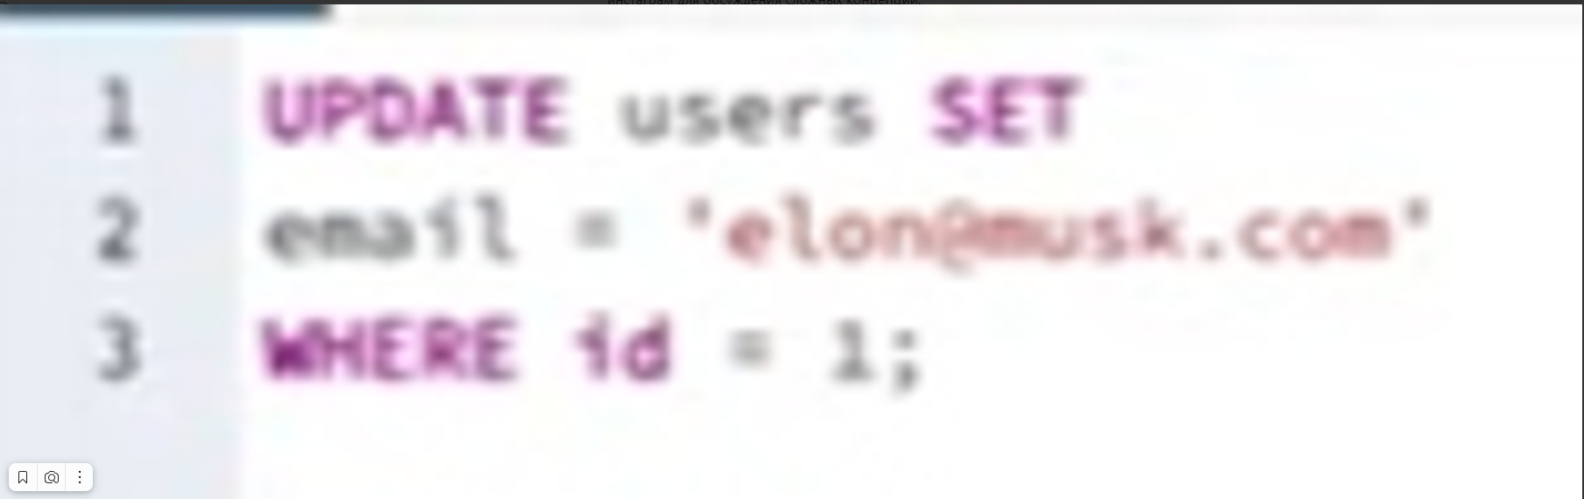

1. Обновление информации

